ПРИЛОЖЕНИЕ

МИНИСТЕРСТВО НАУКИ И ВЫСШЕГО ОБРАЗОВАНИЯ
РОССИЙСКОЙ ФЕДЕРАЦИИ

ФЕДЕРАЛЬНОЕ ГОСУДАРСТВЕННОЕ БЮДЖЕТНОЕ ОБРАЗОВАТЕЛЬНОЕ
УЧРЕЖДЕНИЕ ВЫСШЕГО ОБРАЗОВАНИЯ
«Рязанский государственный радиотехнический университет имени В.Ф. Уткина»

КАФЕДРА «ЭЛЕКТРОННЫЕ ВЫЧИСЛИТЕЛЬНЫЕ МАШИНЫ»

ОЦЕНОЧНЫЕ МАТЕРИАЛЫ
«Управление качеством программного обеспечения»
Направление подготовки
02.03.03 Математическое обеспечение и администрирование
информационных систем

ОПОП академического бакалавриата
«Математическое обеспечение и администрирование информационных систем»

Квалификация (степень) выпускника — бакалавр
Форма обучения — очная, очно-заочная

1 ОБЩИЕ ПОЛОЖЕНИЯ
Оценочные материалы – это совокупность учебно-методических материалов (практических заданий, описаний форм и процедур проверки), предназначенных для оценки качества освоения обучающимися данной дисциплины как части ОПОП.
Цель – оценить соответствие знаний, умений и владений, приобретенных обучающимся в процессе изучения дисциплины, целям и требованиям ОПОП в ходе проведения промежуточной аттестации.
Основная задача – обеспечить оценку уровня сформированности компетенций, закрепленных за дисциплиной.
Контроль знаний обучающихся проводится в форме промежуточной аттестации. Промежуточная аттестация проводится в форме экзамена.
Форма проведения экзамена - тестирование, письменный опрос по теоретическим вопросам и выполнение практического задания.

2 ОПИСАНИЕ ПОКАЗАТЕЛЕЙ И КРИТЕРИЕВ ОЦЕНИВАНИЯ КОМПЕТЕНЦИЙ
Сформированность каждой компетенции (или ее части) в рамках освоения данной дисциплины оценивается по трехуровневой шкале:
- пороговый уровень является обязательным для всех обучающихся по завершении освоения дисциплины;
- продвинутый уровень характеризуется превышением минимальных характеристик сформированности компетенций по завершении освоения дисциплины;
- эталонный уровень характеризуется максимально возможной выраженностью компетенций и является важным качественным ориентиром для самосовершенствования.

Уровень освоения компетенций, формируемых дисциплиной:
Описание критериев и шкалы оценивания тестирования:
Шкала оценивания | Критерий
3 балла  (эталонный уровень) | уровень усвоения материала, предусмотренного программой:  процент верных ответов на тестовые вопросы от 85 до 100%
2 балла  (продвинутый уровень) | уровень усвоения материала, предусмотренного программой:  процент верных ответов на тестовые вопросы от 70 до 84%
1 балл  (пороговый уровень) | уровень усвоения материала, предусмотренного программой:  процент верных ответов на тестовые вопросы от 50 до 69%
0 баллов | уровень усвоения материала, предусмотренного программой:  процент верных ответов на тестовые вопросы от 0 до 49%

Описание критериев и шкалы оценивания теоретического вопроса:

Шкала оценивания | Критерий
3 балла  (эталонный уровень) | выставляется студенту, который дал полный ответ на вопрос,  показал глубокие систематизированные знания, смог привести примеры, ответил на дополнительные вопросы преподавателя
2 балла (продвинутый уровень) | выставляется студенту, который дал полный ответ на вопрос, но на некоторые дополнительные вопросы преподавателя ответил только с помощью наводящих вопросов
1 балл (пороговый уровень) | выставляется студенту, который дал неполный ответ на вопрос в билете и смог ответить на дополнительные вопросы только с  помощью преподавателя
0 баллов | выставляется студенту, который не смог ответить на вопрос

Описание критериев и шкалы оценивания практического задания:

Шкала оценивания | Критерий
6 баллов  (эталонный уровень) | Задача решена верно
4 балла  (продвинутый уровень) | Задача решена верно, но имеются неточности в логике решения
2 балла  (пороговый уровень) | Задача решена верно, с дополнительными наводящими вопросами  преподавателя
0 баллов | Задача не решена
На промежуточную аттестацию (экзамен) выносится тест, два теоретических вопроса и одна задача. Максимально студент может набрать 15 баллов. Итоговый суммарный балл студента, полученный при прохождении промежуточной аттестации, переводится в традиционную форму по системе «отлично», «хорошо», «удовлетворительно» и
«неудовлетворительно».

Оценка «отлично» выставляется студенту, который набрал в сумме 15 баллов (выполнил все задания на эталонном уровне). Обязательным условием является выполнение всех предусмотренных в течение семестра практических заданий.
Оценка «хорошо» выставляется студенту, который набрал в сумме от 10 до 14 баллов при условии выполнения всех заданий на уровне не ниже продвинутого. Обязательным условием является выполнение всех предусмотренных в течение семестра практических заданий.
Оценка «удовлетворительно» выставляется студенту, который набрал в сумме от 5 до 9 баллов при условии выполнения всех заданий на уровне не ниже порогового. Обязательным условием является выполнение всех предусмотренных в течение семестра практических заданий.
Оценка «неудовлетворительно» выставляется студенту, который набрал в сумме менее 5 баллов или не выполнил всех предусмотренных в течение семестра практических заданий.

3 ПАСПОРТ ОЦЕНОЧНЫХ МАТЕРИАЛОВ ПО ДИСЦИПЛИНЕ

Контролируемые разделы (темы) дисциплины | Код контролируемой компетенции (или её части) | Вид, метод, форма оценочного мероприятия
Раздел 1. Процессы тестирования и разработки ПО. | ПК-2.2 | Экзамен
Раздел 2. Тестирование документации и требований. | ПК-2.2, ПК-3.1 | Экзамен
Раздел 3. Виды и направления тестирования. | ПК-2.2 ПК-3.1 | Экзамен
Раздел 4. Чек-листы, тест-кейсы, наборы тест-кейсов. | ПК-3.2, ПК-3.3 | Экзамен
Раздел 5. Отчёты о дефектах. Оценка трудозатрат, планирование и отчётность. | ПК-3.2, ПК-3.3 | Экзамен
Раздел 6. Использование различных техник тестирования. | ПК-3.1 | Экзамен
Раздел 7. Автоматизация тестирования. | ПК-3.1 | Экзамен
Раздел 8. Особенности автоматизированного тестирования. | ПК-3.1 | Экзамен

4 ТИПОВЫЕ КОНТРОЛЬНЫЕ ЗАДАНИЯ И ИНЫЕ МАТЕРИАЛЫ

Код компетенции | Результаты освоения ОПОП Содержание компетенций
ПК-2 | Способен осуществлять обоснованный выбор архитектуры при проектировании программного обеспечения и контроль сопровождения программных средств

ПК-2.2. Определяет качественные характеристики компонентов программного обеспечения
Знать
Качественные характеристики программного обеспечения
Уметь
Оценивать качественные характеристики программного обеспечения
Владеть
Навыками определения качественных характеристик программного обеспечения

Раздел 1. «Процессы тестирования и разработки ПО»
1. Что такое модель разработки ПО? (выберите один вариант ответа)
а) Структура, систематизирующая различные виды проектной деятельности, их взаимодействие и последовательность в процессе разработки ПО
б) Структура, систематизирующая различные виды проектной деятельности, их взаимодействие и последовательность в процессе разработки тестов
в) Структура, позволяющая автоматизировать разработку ПО
2. Выберите классические модели разработки ПО из списка (выберите несколько вариантов ответа)
а) Экстремальная разработка
б) V-образная
в) Scrum
г) Гибкая
д) Водопадная
е) Итерационная инкрементальная
ж) Модель быстрой разработки
з) Спиральная
3. Выберите правильные утверждения (выберите несколько вариантов ответа)
а) Любая модель является универсальным решением, главное найти свою, удовлетворяющую потребностям проекта
б) Никакая модель не является догмой или универсальным решением
в) Перекраивать модель можно, даже если вы не совсем ее понимаете. Главное, чтобы она удовлетворяла запросам проекта
г) Нельзя перекраивать модель без четкого ее понимания
4. Объедините модель с ее описанием (соответствие)
Водопадная модель | В данной модели на каждой стадии «на спуске» нужно думать о том, что и как будет происходить на соответствующей стадии «на подъёме». Тестирование здесь появляется уже на самых ранних стадиях развития проекта, что позволяет минимизировать риски, а также обнаружить и устранить множество потенциальных проблем до того, как они станут проблемами реальными
V-образная модель | Модель, представляющая собой частный случай итерационной инкрементальной модели, в котором особое внимание уделяется управлению рисками, в особенности влияющими на организацию процесса разработки проекта и контрольные точки
Итерациооная инкрементальная модель | Модель, соблюдающая следующие правила:  • Люди и взаимодействие важнее процессов и инструментов  • Работающий продукт важнее исчерпывающей документации  • Сотрудничество с заказчиком важнее согласования условий контракта  • Готовность к изменениям важнее следования первоначальному плану
Спиральная модель | Модель предполагает однократное выполнение каждой из фаз проекта, которые, в свою очередь, строго следуют друг за другом. Очень упрощённо можно сказать, что в рамках этой модели в любой момент времени команде «видна» лишь предыдущая и следующая фаза
Гибкая модель | Ключевой особенностью данной модели является разбиение проекта на относительно небольшие промежутки, каждый из которых в общем случае может включать в себя все классические стадии, присущие водопадной и v-образной моделям. Итогом итерации является приращение (инкремент) функциональности продукта, выраженное в промежуточной сборке
5. Выберите правильный рисунок жизненного цикла тестирования (выберите один вариант ответа)
а) 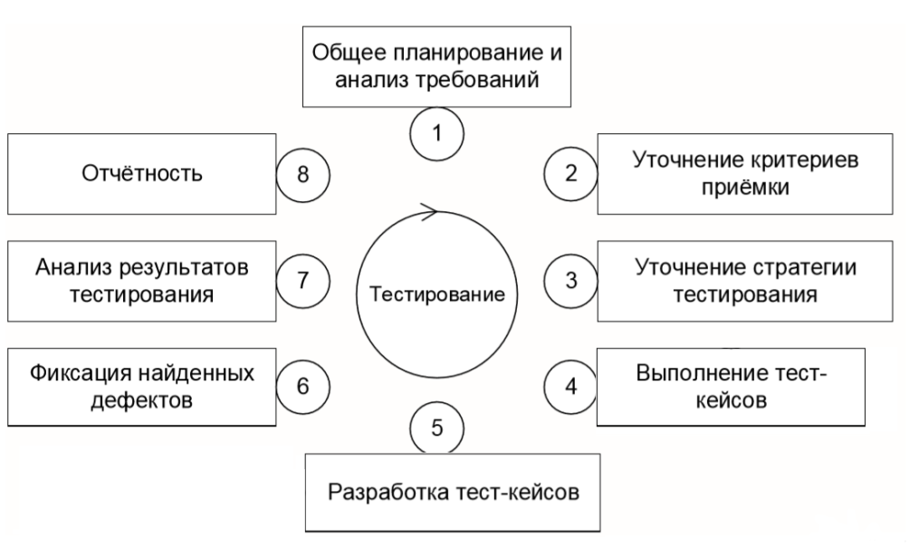
б) 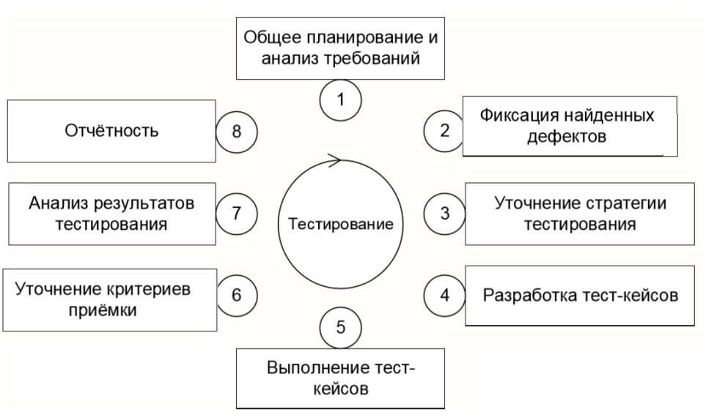
в) 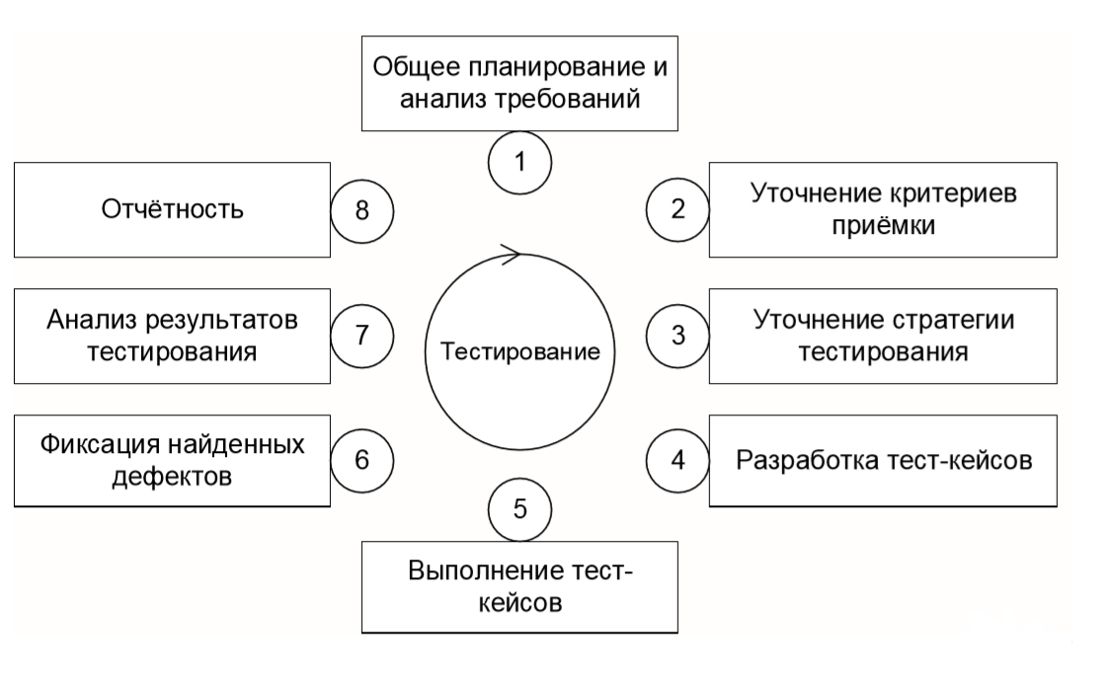

Раздел 2. «Тестирование документации и требований»
6. Выберите техники, которые используются для выявления требований заказчика (выберите несколько вариантов ответа)
а) Интервью
б) Семинары и мозговой штурм
в) Анализ документов
г) Работа с фокусными группами
д) Анализ тестов
е) Наблюдение
ж) Моделирование процессов и взаимодействий
з) Анкетирование
и) Прототипирование
к) Самостоятельное описание
7. Объедините вид требований и что они описывают (соответствие)
Бизнес-требования | Описывают поведение системы, т. е. её действия (вычисления, преобразования, проверки, обработку и т.д.)
Пользовательские требования | Выражают цель, ради которой разрабатывается продукт (зачем вообще он нужен, какая от него ожидается польза, как заказчик с его помощью будет получать прибыль)
Функциональные требования | Описывают задачи, которые пользователь может выполнять с помощью разрабатываемой системы (реакцию системы на действия пользователя, сценарии работы пользователя)
Нефункциональные требования | Описывают свойства системы (удобство использования, безопасность, надёжность, расширяемость и т.д.), которыми она должна обладать при реализации своего поведения. Здесь приводится более техническое и детальное описание атрибутов качества
8. Выберите операции, относящиеся к нефункциональному тестированию (выберите несколько вариантов ответа)
а) Разработка тестов
б) Исследования поведения системы
в) Тест-кейсы и чек-листы
г) Вопросы
д) Тестирование функций приложения
е) Взаимный просмотр
ж) Прототипирование
з) Рисунки

Типовые вопросы открытого типа
- Тестирование программного обеспечения – это (процесс анализа программного средства и сопутствующей документации с целью выявления дефектов и повышения качества продукта).
- По доступу к коду и архитектуре приложения выделяют следующие виды тестирования (метод белого ящика, методы черного ящика, метод серого ящика).
- По степени автоматизации выделяют следующие виды тестирования (ручное тестирование, автоматизированное тестирование).
- По уровню детализации приложения выделяют следующие виды тестирования (модульное, интеграционное, системное).
- По степени важности тестируемых функций выделяют следующие виды тестирования (дымовое тестирование, тестирование критического пути, расширенное тестирование)
- По привлечению конечных пользователей выделяют следующие виды тестирования (альфа, бета, гамма).
- По степени формализации выделяют следующие виды тестирования (тестирование на основе тест-кейсов, исследовательское тестирование, свободное тестирование).
- По природе приложения выделяют следующие виды тестирования (тестирование веб-приложений тестирование мобильных приложений, тестирование настольных приложений).
- Требование – это (описание того, какие функции и с соблюдением каких условий должно выполнять приложение в процессе решения полезной для пользователя задачи)
- Назовите основные техники выявления требований (интервью, работа фокусными группами, анкетирование, семинары, наблюдение, прототипирование, анализ документов, моделирование)
- Назовите уровни требований (бизнес-требования, пользовательские требования, продуктные требования).
- Перечислите основные техники тестирования требований (рецензирование, вопросы, тест-кейсы и чек-листы, прототипирование)
- Перечислите свойства качественных требований (атомарность, выполнимость, проранжированность, непротиворечивость, прослеживаемость, модифицируемость, актуальность)
- Чек-лист – это (это перечень пошаговых последовательных действий, которые необходимо выполнить, чтобы получить определенный результат в какой-либо работе)
- Перечислите требования к чек-листам (логичность, последовательность и структурированность, полнота и неизбыточность)
- Тест-кейс – это (набор входных данных, условий выполнения и ожидаемых результатов, разработанный с целью проверки того или иного свойства или поведения программного средства)
- Набор тест-кейсов – это (совокупность тест-кейсов, выбранных с некоторой общей целью или по некоторому общему признаку)
- Автоматизация тестирования – это (это набор техник, подходов и инструментальных средств, позволяющий исключить человека из выполнения некоторых задач в процессе тестирования)
- Перечислите технологии автоматизации тестирования (частные решения, тестирование под управления данными, тестирование под управлением ключевыми словами, использование фреймворков, запись и воспроизведение, тестирование под управлением поведением)
- Тест план – это (документ, описывающий и регламентирующий перечень работ по тестированию, а также соответствующие техники и подходы, стратегию, области ответственности, ресурсы, расписание и ключевые даты)

Код компетенции | Результаты освоения ОПОП Содержание компетенций
ПК-3 | Способен осуществлять ручное и автоматизированное тестирование и выполнять анализ результатов

ПК-3.1. Проводит тестирование по разработанным тестовым случаям и анализ полученных результатов
Знать
Основы проведения тестирования по разработанным тестовым случаям
Уметь
Определять цели тестирования, выбирать и комбинировать техники тестирования, анализировать получаемую информацию
Владеть
Навыками выполнения тестирования программного обеспечения и анализа полученных результатов

25. Что такое доменное тестирование? (выберите один вариант ответа)
а) техника создания эффективных и результативных тест-кейсов в случае, когда тестируется только одна переменная, и отслеживаются её значения
б) техника создания эффективных и результативных тест-кейсов в случае, когда несколько переменных могут или должны быть протестированы одновременно.
26. Что такое «попарное тестирование»? (выберите один вариант ответа)
а) Техника тестирования, при которой тестирование необходимого поведения программы выполняется парой разработчиков, что позволят допускать меньше ошибок и внимательнее изучить поведение
б) Техника тестирования, в которой проверяются все возможные комбинации значений всех параметров
в) Техника тестирования, в которой вместо проверки всех возможных комбинаций значений всех параметров проверяются только комбинации значений каждой пары параметров
27. Выберите области применения автоматизации (выберите несколько вариантов ответа)
а) Ускорение выполнения тестирования
б) Решение рутинных задач
в) Увеличение тестового покрытия

28. Всегда ли выгодно автоматизировать тестирование (выберите один вариант ответа)
а) Да, при любых обстоятельствах автоматизация тестирования принесет выгоду
б) Нет, при маленьком количестве билдов автоматизация не принесет выгоды
29. Заполните недостающие данные на схеме «сочетание программирования и тестирования в автоматизации тестирования» (заполните пропуски)
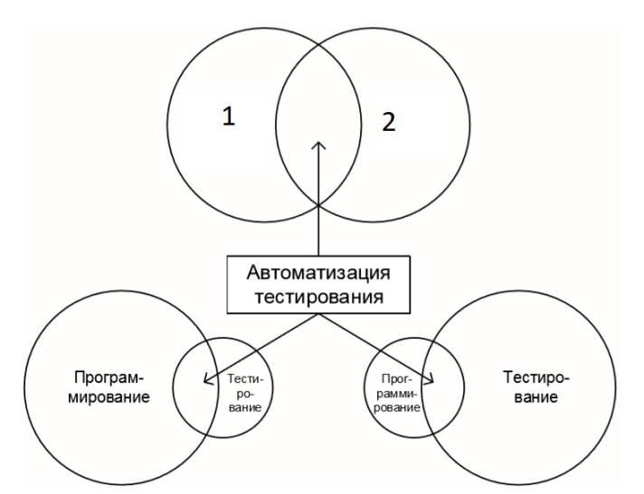
1).....................................
2).....................................
30. Выберите верное определение понятия «функциональная декомпозиция» (выберите один вариант ответа)
а) Процесс определения функции через её разделение на несколько низкоуровневых подфункций
б) Процесс определения функции через соединение нескольких низкоуровневых подфункций в одну функцию
в) Процесс написания декомпозированных функций

ПК-3.2. Разрабатывает тестовые документы, требования к тестам, осуществляет оценку тестов
Знать
Перечень документов, необходимых при организации тестирования программного обеспечения
Уметь
Готовить и разрабатывать тестовые документы
Владеть
Навыками определения требований к тестам и их оценку

Раздел 3. «Виды и направления тестирования»
9. Существует ли одна точная классификация тестирования? (выберите один вариант ответа)
а) да
б) нет
10. Объедините вид тестирования согласно классификации по запуску кода на исполнение (соответствие)
Статическое тестирование | Тестирование с запуском кода на исполнение. Запускаться на исполнение может как код всего приложения целиком, так и код нескольких взаимосвязанных частей, отдельных частей и даже отдельные участки кода. Основная идея этого вида тестирования состоит в том, что проверяется реальное поведение приложения
Динамическое тестирование | Тестирование без запуска кода на исполнение
11. Соедините методологию тестирования и ее описание (соответствие)
Тестирование черного ящика |  | метод тестирования программного обеспечения, который предполагает, что внутренняя устройство системы известны тестировщику
Тестирование методом серого ящика | метод тестирования, базируется только лишь на тестировании по функциональной спецификации и требованиям, при этом не имея доступа во внутреннюю структуру кода и базу данных.
Тестирование методом белого ящика | Метод тестирования ПО, который предполагает, что внутреннее устройство программы нам известно лишь частично
12. Объедините вид тестирования согласно классификации степени автоматизации (соответствие)
Ручное тестирование | Набор техник, подходов и инструментальных средств, позволяющий исключить человека из выполнения некоторых задач в процессе тестирования
Автоматизированное тестирование | Тестирование, в котором тест-кейсы выполняются человеком вручную без использования средств автоматизации
13. Выберите положения, правильные для юнит тестирования (выберите несколько вариантов ответа)
а) Должны не зависеть от окружения, на котором они выполняются
б) Запускаться регулярно в автоматическом режиме
в) Должны выполняться под специально настроенным окружением
г) Должны запускаться вручную для контроля за ними
14. Объедините вид тестирования согласно классификации по уровню детализации приложения (соответствие)
Модульное (компонентное) тестирование | Направлено на проверку взаимодействия между несколькими частями приложения (каждая из которых, в свою очередь, проверена отдельно на стадии модульного тестирования)
Интеграционное тестирование | Направлено на проверку отдельных небольших частей приложения, которые (как правило) можно исследовать изолированно от других подобных частей
Системное тестирование | Направлено на проверку всего приложения как единого целого, собранного из частей, проверенных на двух предыдущих стадиях. Здесь не только выявляются дефекты «на стыках» компонентов, но и появляется возможность полноценно взаимодействовать с приложением с точки зрения конечного пользователя
15. Что подразумевается под «дымовым тестированием»? (выберите один вариант ответа)
а) Проверка кода, у которого нам известна не вся функциональность (серый ящик). Остальная часть функциональности находится под «завесой», «дымкой»
б) Проверка самой главной, самой ключевой функциональности, неработоспособность которой делает бессмысленной саму идею использования приложения
в) Проверка второстепенной (дымовой) функциональности
16. Объедините вид тестирования согласно классификации по привлечению конечных пользователей (соответствие)
Альфа – тестирование | Финальная стадия тестирования перед вы пуском продукта, направленная на исправление незначительных дефектов, обнаруженных в бета-тестировании. Как правило, также выполняется с максимальным привлечением конечных пользователей/заказчиков
Бета – тестирование | Выполняется вне организации-разработчика с активным привлечением конечных пользователей/заказчиков
Гамма – тестирование | Выполняется внутри организации-разработчика с возможным частичным привлечением конечных пользователей
17. Заполните пропуски в схеме «упрощенная классификация тестирования» (соответствие)
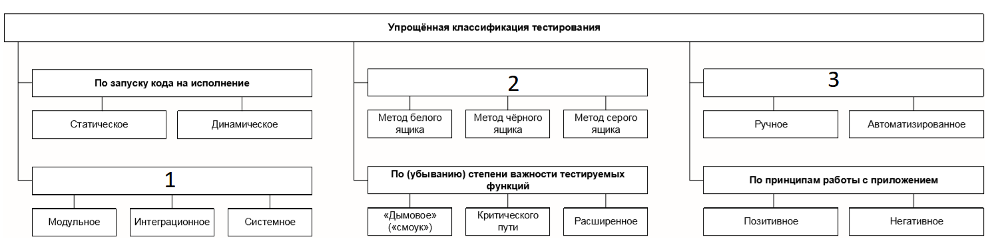
1 | По доступу к коду и архитектуре приложения
2 | По степени автоматизации
3 | По уровню детализации приложения
18. Заполните пропуски в схеме «классификация тестирования по убыванию степени важности тестируемых функций» (соответствие)
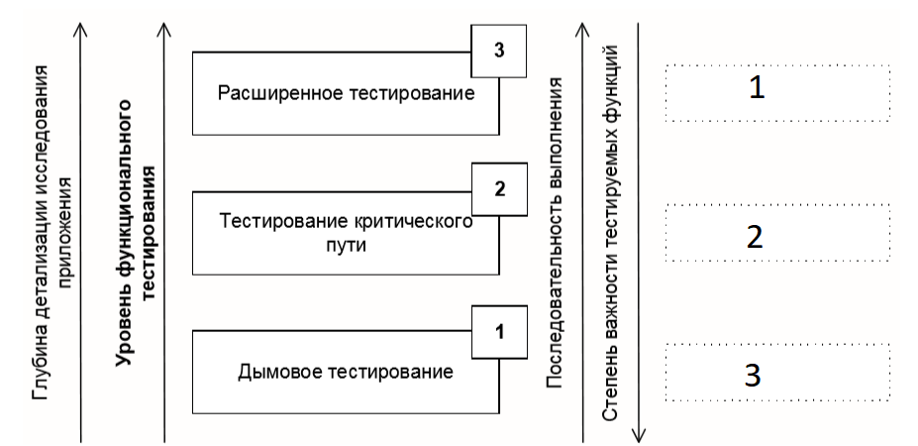
1 | Средняя важность
2 | Высокая важность
3 | Низкая важность

ПК-3.3. Осуществляет проверку исправления дефектов
Знать
Критерии оценки качества исправления дефектов
Уметь
Использовать современные средства учета исправления дефектов, включая системы отслеживания ошибок
Владеть
Навыками проверки исправления дефектов

19. Какие стадии существуют в жизненном цикле тест-кейса? (выберите несколько вариантов ответа)
а) Создан
б) Не выполнен
в) Заблокирован
г) Пройден успешно
д) Пропущен
е) Провален
ж) Удален
20. Объедините термин и определение (соответствие)
Ошибка | Отклонение фактического результата от ожиданий наблюдателя, сформированных на основе требований, спецификаций, иной документации или опыта и здравого смысла
Дефект | Действие человека, приводящее к некорректным результатам
Сбой, отказ | Недостаток в компоненте или системе, способный привести к ситуации сбоя или отказа
21. В каком состоянии может быть дефект? (выберите несколько вариантов ответа)
а) Открыт
б) Назначен
в) Некому назначить
г) Проверен
д) Отклонен
е) Закрыт
22. Расставьте в нужном порядке последовательность действий при обнаружении дефекта технического характера (порядок)
а) Сообщение об обнаруженной ошибке технической поддержке приложения
б) Взятие ошибки в обработку членом команды разработки
в) Обнаружение ошибки пользователем
г) Исправление ошибки (закончено)
д) Выпуск патча (исправления) к существующему приложению
е) Занесение ошибки в систему отслеживания ошибок
ж) Работа над исправлением ошибки (члена команды разработки)
з) Смена статуса ошибки в системе отслеживания ошибок на «в работе»
и) Смена статуса ошибки в системе отслеживания ошибок на «закрыта»
23. Какие сведения об дефекте могут хранится в системе отслеживания ошибок? (выберите несколько вариантов ответа)
а) Номер (идентификатор) дефекта
б) Кто сообщил о дефекте
в) Версия продукта, в которой обнаружен дефект
г) Обсуждение того, кто возьмет задачу по устранению
д) Серьёзность (критичность) дефекта и приоритет решения
24. Расставьте в нужном порядке последовательность действий при создании отчета о дефекте (порядок)
а) Сформулировать суть проблемы в виде «что сделали, что получили, что ожидали получить»
б) Понять суть проблемы
в) Обнаружить дефект
г) Проверить наличие описания найденного вами дефекта в системе управления дефектами
д) После заполнения всех полей внимательно перечитать отчёт, исправив неточности и добавив подробности
е) Заполнить поля отчёта, начиная с подробного описания
ж) Ещё раз перечитать отчёт
з) Воспроизвести дефект

Ответы:
№ вопроса | Ответ
1 | а
2 | б, г, д, е, з (scrum не входит в традиционные)
3 | б, г
4 | 1-4 , 2-1 , 3-5, 4-2 , 5-3
5 | в
6 | Все, кроме «д»
7 | 1-2, 2-3, 3-1, 4-4
8 | б, в, г, е, ж, з
9 | нет
10 | 1-2, 2-1
11 | 1-2, 2-3, 3-1
12 | 1-2, 2-1
13 | а, б
14 | 1-2, 2-1, 3-3
15 | б
16 | 1-3, 2-2, 3-1
17 | 1-3 , 2-1 , 3-2
18 | 1-3, 2-1, 3-2
19 | Все кроме «ж»
20 | 1-2 , 2-1 , 3-3
21 | а, б, г, д, е
22 | в, а, е, б, з, ж, г, и, д
23 | Все кроме «г»
24 | (д, б), з, г, а, е, д, ж
25 | б
26 | в
27 | а, б, в
28 | б
29 | Программирование, тестирование (в любом порядке)
30 | а

Типовые практические задания:

Задание 1
Требуется разработать приложение в соответствии с постановкой задачи (см. Варианты заданий). Разработать тестовые варианты для проверки правильности работы приложения посредством построения диаграммы причинно-следственных связей.

Критерии выполнения задания 1
Задание считается выполненным, если обучающийся верно написал программу, выполняющую заданные вариантом действия; выделил все причины и следствия; правильно построил граф причинно-следственных связей и таблицу решений; разработал тестовые варианты.

Задание 2
Вручную протестировать программное приложение из Задания 1, используя разработанные тесты, сравнить реальные результаты тестовых вариантов с ожидаемыми результатами.

Критерии выполнения задания 2
Задание считается выполненным, если обучающийся верно разработал тестовые варианты, сравнил реальные результаты тестовых вариантов с ожидаемыми результатами, сделал отчет о проверке правильности работы программы.

Типовые варианты задач:

Вариант № 1.
Необходимо написать программу для выполнения расчета суммы получаемой студентом стипендии по результатам сдачи сессии. При сдаче сессии хотя бы с одной оценкой «удовлетворительно», либо сдаче сессии после установленного срока, студент стипендии не получает. При сдаче сессии вовремя и без оценок «удовлетворительно»,

студент получает стипендию, причем она рассчитывается индивидуально следующим образом:
- при сдаче сессии только на оценки «хорошо», стипендия равна A рублей;
- при сдаче сессии на оценки «хорошо» и «отлично», к сумме A рублей начисляется надбавка 25 %;
- при сдаче сессии только на оценки «отлично», к сумме A рублей начисляется надбавка 50 %.
Исходные данные, вводимые пользователем:
- оценка по каждой дисциплине из списка возможных дисциплин, а также указание того, вовремя или не вовремя сдана дисциплина;
- значение А.

Вариант № 2.
Необходимо написать программу для выполнения расчета требуемого количества операторов call-центра в зависимости от ожидаемого количества звонков. Для случая, когда среднее время разговора оператора с клиентом меньше или равно 5 минут:
- если меньше или равно 10 звонков в час, то достаточно N операторов;
- если больше 10 и меньше 30 звонков в час, то достаточно 2N операторов;
- если больше или равно 30 звонков в час, то достаточно 3N операторов.
Для случая, когда среднее время разговора оператора с клиентом больше 5 минут, полученное значение увеличивается на 20 %.
Исходные данные, вводимые пользователем:
минимальное количество операторов N; количество звонков в час; среднее время разговора оператора с клиентом.

Вариант № 3.
Необходимо написать программу для выполнения расчета количества аккумуляторных батарей для обеспечения бесперебойного электроснабжения в зависимости от времени и частоты отключения электричества. Для случая, когда частота отключения электричества не более 1 раза в месяц:
- если среднее время отключения электричества меньше или равно часу, то достаточно K батарей;
- если среднее время отключения электричества больше часа и меньше 12 часов, то достаточно 1,5 K батарей;
- если среднее время отключения электричества больше или равно 12 часов, то достаточно 2 К батарей.
Для случая, когда частота отключения электричества больше 1 раза в месяц, полученное значение увеличивается на 50 %.
Исходные данные, вводимые пользователем: минимальное количество батарей; среднее время отключения; частота отключения.

Вариант № 4.
Необходимо написать программу, выполняющую расчет оплаты за телефон. Расчет может выполняться по одному из двух видов тарифов. При расчете по первому тарифу:
- если на разговоры по телефону за месяц было потрачено в сумме не более К минут, то выставляется фиксированная сумма А рублей;
- если на разговоры по телефону за месяц было потрачено в сумме более К минут, то к фиксированной сумме прибавляется оплата каждой дополнительный минуты (В рублей за минуту).
При расчете по второму тарифу:
- если на разговоры по телефону за месяц было потрачено в сумме не более К минут, то сумма оплаты вычисляется по формуле С*t, где t— время разговоров в минутах; C — стоимость минуты разговора;
- если на разговоры по телефону за месяц было потрачено в сумме более К минут, то сумма оплаты вычисляется по формуле D*t, где t— время разговоров в минутах; D— стоимость минуты разговора.
Исходные данные, вводимые пользователем: значения A, B, C, D, t, K.

Типовые теоретические вопросы:
- Типичные ошибки при анализе и тестировании требований.
- Упрощённая классификация тестирования.
- Подробная классификация тестирования.
- Схема классификации тестирования.
- Классификация тестирования по запуску кода на исполнение.
- Классификация тестирования по доступу к коду и архитектуре приложения.
- Классификация тестирования по тестирования степени автоматизации.
- Классификация тестирования по уровню детализации приложения (по уровню тестирования).
- Классификация тестирования по (убыванию) степени важности тестируемых функций (по уровню функционального тестирования).
- Классификация тестирования по принципам работы с приложением.
- Классификация тестирования по природе приложения.
- Классификация тестирования по фокусировке на уровне архитектуры приложения.
- Классификация тестирования по привлечению конечных пользователей.
- Классификация тестирования по степени формализации.
- Классификация тестирования по целям и задачам.
- Классификация тестирования по техникам и подходам.
- Классификация тестирования по моменту выполнения (хронологии).
- Альтернативные и дополнительные классификации тестирования.
- Ошибки, дефекты, сбои, отказы.
- Отчёт о дефекте и его жизненный цикл.
- Атрибуты (поля) отчёта о дефекте.
- Инструментальные средства управления отчётами о дефектах.
- Свойства качественных отчётов о дефектах.
- Логика создания эффективных отчётов о дефектах.
- Типичные ошибки при написании отчётов о дефектах.
- Позитивные и негативные тест-кейсы.
- Классы эквивалентности и граничные условия.
- Доменное тестирование и комбинации параметров.
- Попарное тестирование и поиск комбинаций.
- Исследовательское тестирование.
- Поиск причин возникновения дефектов.
- Преимущества и недостатки автоматизации тестирования.
- Области применения автоматизации тестирования.
- Особенности тест-кейсов в автоматизации.
- Технологии автоматизации тестирования.

